**פרויקט Web חלק א'**

1. הסבר כללי – מטרת האתר היא לספק מענה עבור הורים המעוניינים לאתר שמרטף או שמרטפית עבור ילדיהם. לאתר יהיה שני סוגים משתמשים – הורים המעוניינים בשירות בייביסיטר ושמרטפים המעוניינים לספק שירותי בייביסיטר.

לשני סוגי המשתמשים תינתן אפשרות להזין נתונים אישיים באתר כגון: שם ושם משפחה, כתובת מגורים, טלפון, תמונת פרופיל. כמו כן לכל סוג משתמש יהיו שדות ייחודיים משלו.

משתמש מסוג הורה – ימים ושעות בהם מעוניין בשירות בייביסיטר, פרטי הילדים: מס' ילדים וגילאים, תחומי אחריות נדרשים ועוד..

משתמש מסוג שמרטף – ימים ושעות בהם זמין/ה לעבודה, מס' ילדים מרבי עליהם מוכן/ה לשמור, תחביבים, תחומי עניין ועוד..

על בסיס נתוני המשתמשים האתר יציג את ההתאמות הנבחרות עבור המשתמש (עבור משתמש מסוג הורה יוצגו התאמות מסוג שמרטף ולהפך). לאחר ההתאמה, תינתן אפשרות למשתמש ליצור קשר עם הפרופיל שבחר באמצעות שיחת צ'אט.

כמו כן, תינתן אפשרות למשתמש לאתר פרופיל מתאים על סמך מיקום בלבד על ידי שיתוף המיקום בו נמצא.

2. דרישות UX

א. היוזר הינו אדם מעל גיל 16 המעוניין להציע שירותי שמרטפות/מעוניין בשירותי שמרטפות.

ב. האפליקציה מבקשת למלא את הצורך של אדם המעוניין לעבוד כשמרטף – מסייעת לו לאתר עבודה. בנוסף מבקשת למלא את הצורך של הורה המעוניין בשירותי שמרטפות לילדיו. שירותים אלו מבוססי מיקום דבר שמקל על החיפוש לשני הצדדים.

ג. האפליקציה מספקת פלטפורמה המסייעת באיתור פרופיל מתאים, חשיפה למידע רלוונטי אודות המשתמש ואפשרות ליצירת קשר.

ד. השירותים יתאפשרו באופן הבא:

* זיהוי - משתמש נכנס לאפליקציה ומזדהה כשמרטף/הורה, בהתאם ממלא שדות אופייניים לאותו סוג משתמש.
* איתור – המערכת מצליבה את נתוני המשתמש אל מול בסיס הנתונים, עבור משתמש מסוג הורה תאתר נתונים עבור פרופילים מסוג שמרטף ולהפך.
* 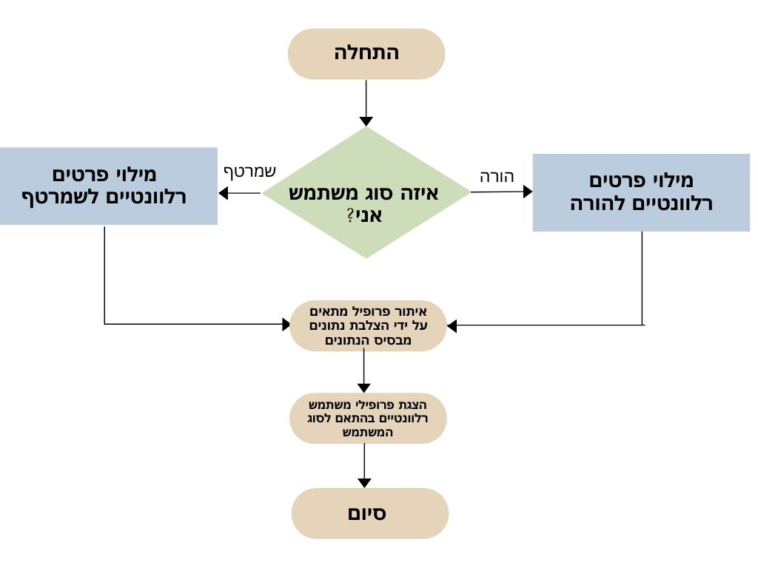הצגה למשתמש – המערכת תציג את הפרופילים הרלוונטיים, עבור משתמש מסוג הורה יוצגו פרופילים מסוג שמרטף ולהפך.

ה. תוכן רלוונטי לשני סוגי המשתמשים:

* פרטים אישיים – שם ושם משפחה, מין, אזור מגורים, תאריך לידה, תחביבים (אופציונלי), תמונה (אופציונלי), פרטים נוספים (אופציונלי).
* פרטי התקשרות – טלפון, אימייל, הוספת קישור לרשתות חברתיות (אופציונלי).

תוכן רלוונטי להורה

* ימים נדרשים – פירוט ימים ושעות בהם ההורה מעוניין שירותי שמרטפות.
* מספר ילדים
* גילאי ילדים
* שכר מוצע עבור השירות
* הערות מיוחדות

תוכן רלוונטי לשמרטף

* פרטים אישיים אופציונליים נוספים – תכונה חזקה, מסגרת לימודים.
* זמינות – השמרטף יציין את הימים והשעות בהם זמין לתת שירותי שמרטפות.
* ניסיון תעסוקתי
* ניידות
* האם מוכן/ה לשמור על יותר מילד אחד/שניים/שלושה..
* טווח גילאים אפשרי – השמרטף יציין את טווח הגילאים בו יסכים לתת שירותי שמרטפות.
* שכר נדרש
* הערות מיוחדות

ו. מבנה הנתונים הנדרש:

* טבלת משתמשים מסוג הורה – הטבלה תכלול פרטים אישיים (כמפורט למעלה), ימים נדרשים, מספר ילדים ,גילאי ילדים, שכר מוצע עבור השירות, הערות מיוחדות.
* טבלת משתמשים מסוג שמרטף – הטבלה תכלול פרטים אישיים (כמפורט למעלה), פרטים אישיים אופציונליים נוספים – תכונה חזקה, מסגרת לימודים, זמינות ,ניסיון תעסוקתי, ניידות ,האם מוכן/ה לשמור על יותר מילד אחד/שניים/שלושה או יותר, טווח גילאים, שכר נדרש, הערות מיוחדות.

3. ספציפיקציות UI

א. האפליקציה מבקשת להותיר על היוזר את הערכים הבאים:

אמינות – ערך זה הוא הערך המשמעותי ביותר באתר, הילדים הם הדבר החשוב ביותר להורים, הורים שיחושו בחוסר אמינות באתר לא ירצו לקבל את השירותים ולאתר שמרטף בצורה זו לילדיהם.

אתכנן את האתר באופן שימנע מהמשתמשים לבצע טעויות (ריבוי ואלידציות), אוודא כי הפרטים שהמשתמשים מכניסים נכונים (נתונים אמיתיים ולא spam).

בנוסף לכך, האתר יעוצב באופן שישדר אמינות תוך שמירה על עקביות ומתן פידבקים למשתמש על פעולותיו.

חדשנות – האפליקציה מספקת פלטפורמה המרכזת את כל המידע הנחוץ הן לשמרטפים והן להורים. הדבר מקל משמעותית על הורים צעירים בתחילת דרכם, ההתחשבות במיקום והאפשרות לפלטר בחיפוש מקלה על מציאת שמרטף. כמו כן, עבור שני הצדדים כבר מרמת הפרופיל "הכל על השולחן" הן מבחינת ציפיות שכר והן מבחינת פרמטרים אחרים רלוונטיים.

ב. צבעי האתר יהיו נעימים לעין בגוונים של תכלת-ירוק המשרים אווירת רוגע ונחת, בנוסף לכך אוסיף תמונות של ילדים מחויכים וצוחקים על מנת לייצר אווירה נעימה ומזמינה. הפונט יהיה בדפוס ולא בכתב יד, משרה רצינות לקהל המשתמשים הבוגר שישתמש בשירותי האתר.

4. Wireframes

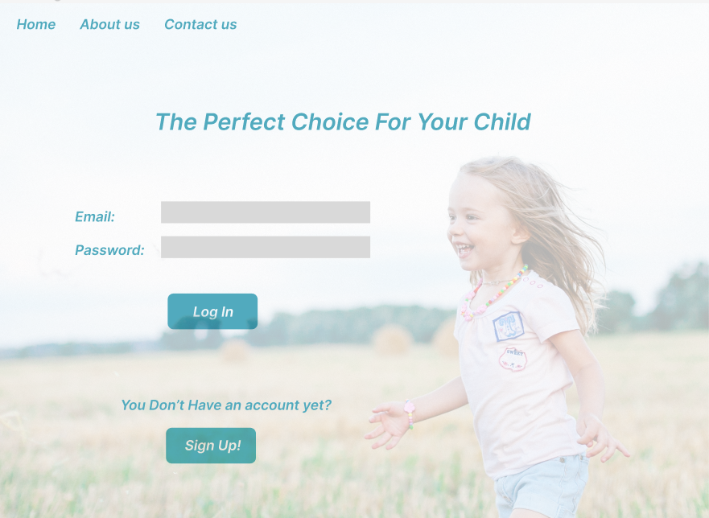

אימות בבסיס הנתונים – המשתמש מזין שם ומשתמש וסיסמה, מתבצעת בדיקה שהמשתמש אכן קיים בטבלת המשתמשים (שמרטף והורה).

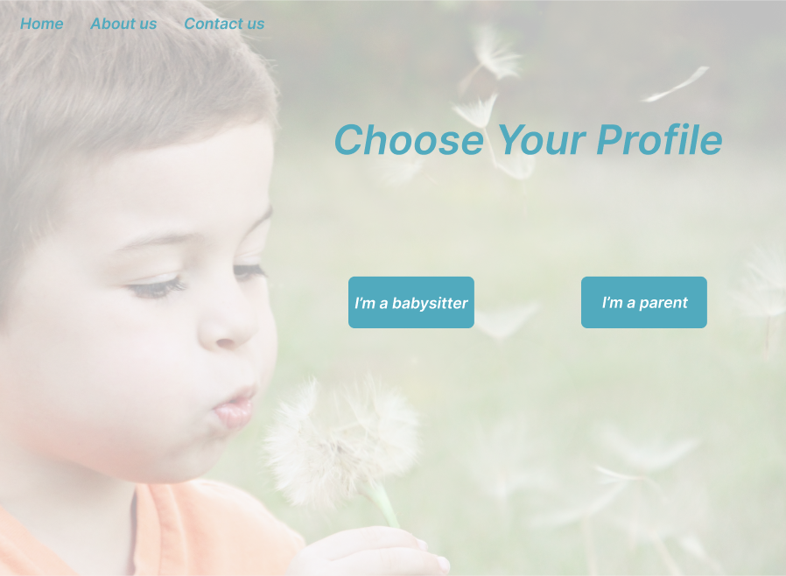

\\\\

ביצירת משתמש חדש מתווספות רשומות חדשות של משתמשים בטבלאות משתמש מסוג הורה ומשתמש מסוג שמרטף, כתובת האימייל תשמש כמפתח ראשי.

